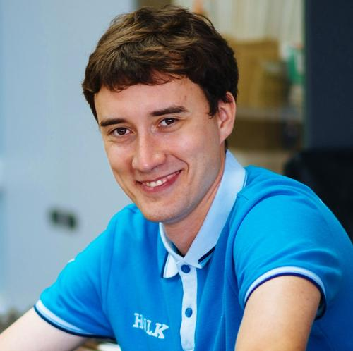

Мужчина, 24 года, родился 29 сентября 1991

Нижний Новгород, м. Московская, не готов к переезду, готов к командировкам

**Инженер-программист**

40 000 руб.

Информационные технологии, интернет, телеком

* Программирование, Разработка
* Инженер
* Системы автоматизированного проектирования

Занятость: полная занятость

График работы: полный день

**Опыт работы 3 года 2 месяца**

Сентябрь 2013 — по настоящее время

3 года

ФГУП "ФНПЦ НИИИС им. Ю.Е. Седакова"

Нижний Новгород, mvc-nn.ru, www.niiis.nnov.ru

Государственные организации... Показать еще

Инженер-исследователь 3 категории

Обязанности:  
• разработка программ автоматизированного измерения опытных образцов микросхем радиочастотного диапазона с помощью графического языка программирования Agilent VEE Pro, методик измерения и схем включения микросхем  
• работа с универсальными измерительными комплексами, состоящими из контрольно-измерительного оборудования компании Agilent Technologies (Keysight Technologies)  
• помощь в научном, техническом и организационном руководствах при выполнении опытно-конструкторских работ (ОКР)  
Результаты:  
• получение большого опыта в решении инженерных задач, связанных с измерением кристаллов микросхем радиочастотного диапазона на пластине и микросхем в корпусе  
• получение навыков управления измерительными комплексами с использованием многочисленных возможностей, доступных оператору в ручном режиме, и преимуществ среды программирования Agilent VEE Pro  
• получение опыта проведения предварительных испытаний, а также опыта взаимодействия с представителями заказчика и управления изменениями при выполнении ОКР

Июль 2013 — Декабрь 2013

6 месяцев

РА "National Nizhniy-Novgorod"

Нижний Новгород, [national.co.ru](http://national.co.ru)

СМИ, маркетинг, реклама, BTL, PR, дизайн, продюсирование... Показать еще

Супервайзер

Обязанности:   
• подготовка промоутеров к промо акции  
• контроль за деятельностью промоутеров и снабжение их необходимой для работы информацией и рекламными материалами в ходе проекта  
• составление отчётов об ошибках и недочётах в ходе промо акции, а также сбор ежедневных отчётов промоутеров  
Результаты:  
• получение навыков индивидуальной работы с администрацией и персоналом торговых центров и магазинов розничной продажи  
• получение большого опыта в решении сложных ситуаций, связанных с доставкой и хранением продвигаемого товара, а также общения с потенциальными покупателями

**Ключевые навыки**

Автоматизированное рабочее место (АРМ) Проведение испытаний Сбор и анализ информации Организационные навыки Проведение промо акций Контроль работы промоутеров Ведение переговоров Подготовка отчетов Водительское удостоверение категории B Продвинутый пользователь ПК MS Office AutoCAD DipTrace Автоматизация процессов MATLAB Microwave Office ADS Cadence

**Обо мне**

Личные качества:  
• стрессоустойчивость  
• коммуникативность  
• тактичность  
• дисциплинированность  
• рациональность  
Дополнительная информация:  
• холост  
• знание английского языка на уровне бытового общения, чтение и перевод специализированных текстов  
• готов к командировкам

**Высшее образование (Магистр)**

2014

[Нижегородский государственный технический университет им. Р.Е. Алексеева, Нижний Новгород](https://nn.hh.ru/search/resume?university=42217)

Институт радиоэлектроники и информационных технологий, Конструирование и технология электронных средств

**Знание языков**

Русский — родной

Английский — читаю профессиональную литературу

**Гражданство, время в пути до работы**

Гражданство: Россия

Разрешение на работу: Россия

Желательное время в пути до работы: Не имеет значения